La Magia de Estos Tiempos
por Jonette Crowley
https://jonettecrowley.wordpress.com
9 de Agosto 2016
Traducción: Gisela Díaz
Difusión: El Manantial del Caduceo
http://www.manantialcaduceo.com.ar/libros.htm
https://www.facebook.com/ManantialCaduceo

Jonette canalizó el mensaje de MARK en “La Magia de Estos Tiempos” durante el seminario de fin de semana de MARK, en Octubre del 2015 en Estocolmo, Suecia.
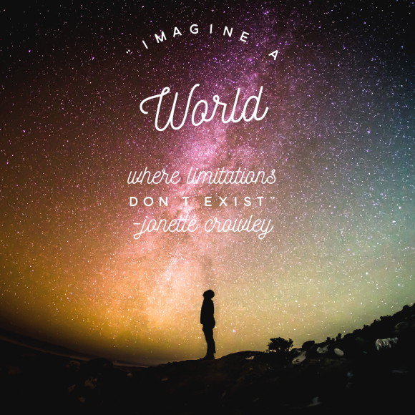
Imagina un mundo en donde las limitaciones no existen- Jonette Crowley
El tiempo nunca había sido tan flexible y fluido como lo es ahora. Una de las razones para ello es que el gran número de seres humanos que hay en el planeta están manifestando múltiples posibilidades de creación. Esto no hubiera podido suceder cuando sólo había unos pocos millones o miles de millones de personas en la Tierra. Ahora hay más gente que como tú, se están liberando de los sistemas tradicionales de creencias, de religiones y limitaciones culturales, que por lo general son propias de gente que vive en pequeñas poblaciones. Con tu curiosidad y tu búsqueda estás creando una fluidez, una posibilidad para re-crear la humanidad, que no había sido posible anteriormente. Estás re-creando no sólo una nueva Tierra, sino un nuevo ser humano, una nueva sociedad. ¿Cómo lo haces? Siendo el NUEVO TU. El MEJOR que puedes SER. Nadie mejor que tú mismo sabe como hacerlo!

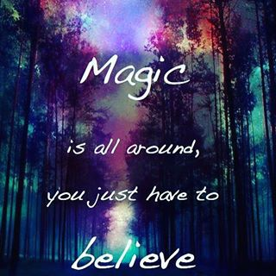
La magia está a todo tu alrededor, solo tienes que creerlo
Estamos viviendo tiempos muy emocionantes. La velocidad con la que todo cambia hará que la magia sea más evidente para ti. La magia siempre ha estado allí, pero opera en una frecuencia más alta de la que tú ves normalmente. Cuando elevas tu frecuencia, tú y la magia se encuentran. Vivirás mágicamente. Vivirás con posibilidades y con milagros que antes pensabas que solo eran posibles para los santos y los dioses. Invita a la magia más a menudo para que sea parte de tu vida. Mírala y reconócela, porque es un flujo, es una frecuencia. Cuando necesitas saber cómo funcionan las cosas, la magia se alejará. La magia no necesita saber el cómo, sólo quiere saber qué es lo que deseas. Estás tan ocupado tratando de imaginarte el cómo, que ni siquiera sabes qué es lo que tú quieres. Saber lo que quieres Y abrirte a recibirlo, es el don que se está pidiendo en este momento. Saber lo que quieres es tener el plan que te permite arrancar. Pero a medida que te mueves, lo que querías ya no importa tanto, porque te estás moviendo y lo que obtienes, es mucho mejor, más divertido y más mágico. Así que si logras que alguna causa te mueva y después ya no te importa mucho lo que te movió, estás en el sendero de la magia. Eres amado y cuentas con apoyo. Y aquellos que han apostado en contra de la humanidad, han perdido. Gracias. Yo soy MARK

Copyright 2016 Jonette Crowley. www.JonetteCrowley.com
Las traducciones del material de Jonette Crowley pueden ser descargados en archivo Word desde el sitio creado para ella en http://www.manantialcaduceo.com.ar/libros.htm
https://www.facebook.com/ManantialCaduceo
Para recibir los mensajes en tu bandeja de correo suscríbete en http://www.egrupos.net/grupo/laeradelahora/alta
El Manantial del Caduceo en La Era del Ahora
El Manantial del Caduceo agradece a las personas que comparten y distribuyen estos mensajes tal cual se publican, con todos los créditos correspondientes, pues así reflejan su propia transparencia al difundir la luz. Lamentablemente, otras personas no actúan de esa manera y modifican o eliminan los créditos, impidiendo así que sus propios lectores tengan acceso a los sitios donde podrían encontrar mayor información. Vale la pena recordar que todos los sitios individuales que hospeda El Manantial del Caduceo han sido autorizados por los respectivos canalizadores/autores y contienen todo el material con sus traducciones autorizadas.
Estamos en una nueva energía, creando un mundo nuevo. Seamos conscientes de nuestras elecciones. ¿Queremos seguir creando competencias y desazón? ¿O preferimos la colaboración e integridad? Por favor, honremos la labor de cada persona que hace su parte para que nos lleguen estos mensajes, respetando la totalidad de los créditos. Gracias.

